МИНИСТЕРСТВО НАУКИ И ВЫСШЕГО ОБРАЗОВАНИЯ РОССИЙСКОЙ ФЕДЕРАЦИИ

ФЕДЕРАЛЬНОЕ ГОСУДАРСТВЕННОЕ БЮДЖЕТНОЕ
ОБРАЗОВАТЕЛЬНОЕ УЧРЕЖДЕНИЕ
ВЫСШЕГО ОБРАЗОВАНИЯ

«БРАТСКИЙ ГОСУДАРСТВЕННЫЙ УНИВЕРСИТЕТ»

Кафедра ИМиФ

ПРОЕКТИРОВАНИЕ ИНФОРМАЦИОННЫХ СИСТЕМ

Лабораторная работа № 3

«Диаграммы деятельности»
ОТЧЕТ
Выполнил:
студент гр. ИСиТ-23 Н. А. Евдокимов

Руководитель:
доцент каф. ИМиФ Р. С. Угрюмов

Братск 2025
1. Цель работы: построение части функциональной модели системы.
2. Содержание работы: разработка диаграмм деятельности по заданной предметной области.
3. Порядок выполнения работы:
- Изучение основных теоретических сведений
- Написание предварительных вариантов текстов сценариев (самостоятельно).
- Окончательная отработка электронной версии диаграммы деятельности.
- Защита результатов выполнения лабораторной работы.
В ходе работы была составлена диаграмма деятельности:
- Ввод, поиск и экспорт полученных данных (рисунок 1);
В диаграмме были продемонстрированы следующие процессы: ввод данных, актуализация данных, поиск направлений, экспорт полученных результатов.
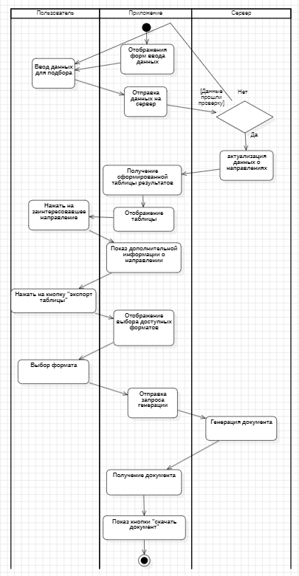
Рисунок 1 – Диаграмма запуска приложения, поиск и завершения игровой сессии

Вывод: построили части функциональной модели системы – диаграммы деятельности.

